Pregão Presencial pelo Sistema de Registro de Preços nº: 02/2020
Tipo: Menor Preço Global
Repartições interessadas: Secretaria Municipal de Educação da Prefeitura Municipal de Espírito Santo do Turvo.
Legislação Aplicável: Lei Federal nº 10.520/02, Decreto nº 3.555/00, e subsidiariamente, pelas Leis nº 8.078/90, nº 8.666/93, nº 9.784/99, Decreto nº 7892/13 e suas alterações.
Recebimento dos Envelopes: até o dia 19 de fevereiro de 2020, às 08h00min.
Início da sessão de abertura dos Envelopes: 19 de fevereiro de 2020, às 08h05min.
Local, Dias e Horários para leitura ou obtenção deste EDITAL: segunda à sexta- feira (em dias de expediente), das 08h00 as 11h30 e das 13:00h às 17:00h, no Departamento de Licitações, na Prefeitura Municipal de Espírito Santo do Turvo, situada na Rua Lino dos Santos, s/nº, centro, Espírito Santo do Turvo, pelo site www.espiritosantodoturvo.sp.gov.br ou pelo e-mail licitacao@espiritosantodoturvo.sp.gov.br

A Prefeitura de Espírito Santo do Turvo, convida Vossa Senhoria para participar de Licitação, modalidade Pregão SRP, do tipo menor preço global, nos termos previstos neste edital. A abertura dos envelopes e oferecimento dos lances será realizada no Departamento de Compras, na Rua Lino dos Santos, s/nº, Jd. Canaã, Espírito Santo do Turvo, na data supra.
- OBJETO
1.1-Registro de preços para Aquisição de Uniformes Escolares para alunos da Rede Municipal de Ensino, para o ano letivo de 2020, através da Secretaria Municipal de Educação da Prefeitura Municipal de Espírito Santo do Turvo conforme especificações do Anexo I.
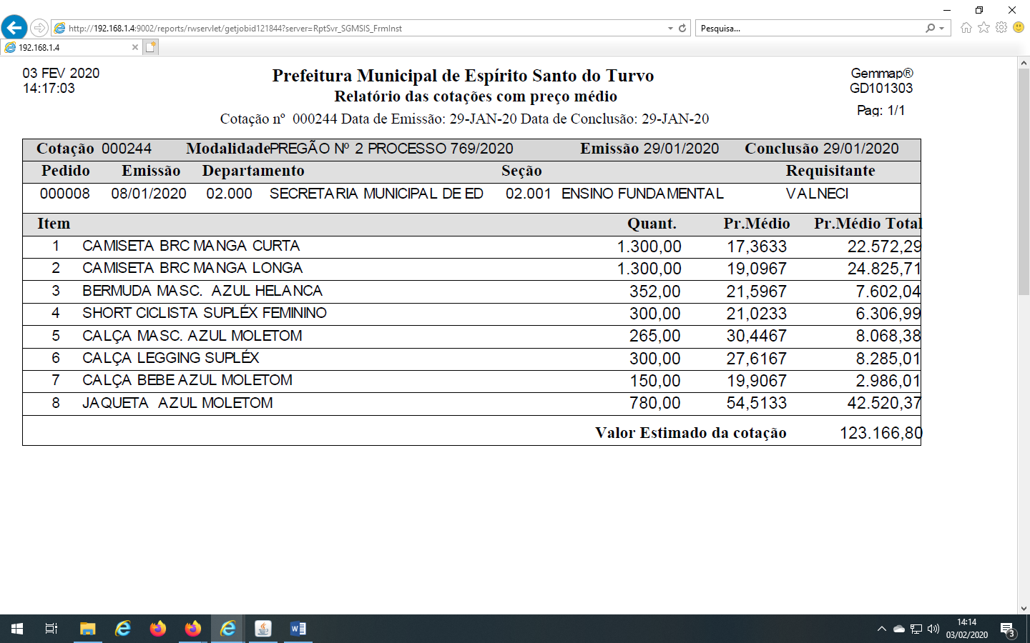
1.2. O valor estimado da presente licitação é de R$123.166,80 (Cento e vinte três mil cento e setenta e seis reais e oitenta centavos).
1.3. As Amostras deverão ser entregues no saguão da Prefeitura em até 05 dias úteis após o encerramento dos lances, somente da empresa que sagrar-se vencedora, e ficarão depositadas na Secretaria Municipal de Educação e servirá de modelo para os itens a serem fornecidos. A Comissão responsável pelas análises de amostras é composta pelos funcionários abaixo relacionados, que analisarão as mesmas em até 02 dias úteis:
- Marta Adriana de Oliveira da Silva;
- Valneci Bertolino
- Gisele Tereza Albieri Garcia;
- Silmara Cristina Rosalen Lopes
1.4. Integram este Pregão os Anexos:
I – Formulário Padronizado de Proposta;
II – Minuta de Contrato;
III - Declaração de concordância com os termos do edital;
IV - Declaração de cumprimento do inciso XXXIII art. 7º da Constituição Federal;
V - Declaração de Micro Empresa ou Empresa de Pequeno Porte;
VI - Declaração da não ocorrência de fatos impeditivos a participação em Licitação;
VII – Modelo de Procuração;
VIII – Declaração de Concordância com o prazo das entregas dos produtos
IX - Termo de Ciência e Notificação;
- PARTICIPAÇÃO
2.1. Poderão participar deste pregão empresas interessadas do ramo de atividade econômica compatível com o seu objeto, e tenham credenciado os seus representantes.
2.1.1. A licitante responde integralmente por todos os atos praticados no pregão, por seus representantes devidamente credenciados.
2.1.2. Cada representante credenciado poderá representar apenas uma licitante, em cada pregão.
2.2. O envio da proposta vinculará a licitante ao cumprimento de todas as condições e obrigações inerentes ao certame.
2.3. Para o exercício do direito de preferência de que trata o subitem 6.2., bem como para a fruição do benefício da habilitação com irregularidade fiscal previsto na alínea “h”, do subitem 6.2. deste edital, a condição de microempresa ou de empresa de pequeno porte deverá constar do registro da licitante junto à JUCESP/SP ou outro órgão que comprove a condição.
2.4. Além das vedações estabelecidas pelo art. 9º da lei 8.666/93, não será permitida a participação de empresas:
2.4.1. Estrangeiras que não funcionem no País;
2.4.2. Reunidas sob a forma de consórcio, qualquer que seja sua forma de constituição;
2.4.3. Suspensas temporariamente para licitar e impedidas de contratar nos termos do inciso III do art.87 da lei 8.666/93 e suas alterações posteriores;
2.4.4. Impedidas de licitar e contratar nos termos do art. 7º da Lei 10.520/02;
2.4.5. Impedidas de licitar e contratar nos termos do art. 10º da Lei 9.605/98;
2.4.6. Declaradas inidôneas pelo Poder Público e não reabilitadas.
- CREDENCIAMENTO / HABILITAÇÃO JURÍDICA
3.1. Para o Credenciamento (FORA DO ENVELOPE) os licitantes deverão entregar, em separado e, FORA DO ENVELOPE de documentos:
- Cópia do RG/CPF ou Documento com Foto do Participante
- Declaração de com os termos do edital (Anexo III);
- Declaração de cumprimento do inciso XXXIII art. 7º da Constituição Federal (Anexo IV).
- Declaração de Micro Empresa ou Empresa de Pequeno Porte (Anexo V)
- Declaração da não ocorrência de fatos impeditivos e outros a participação em Licitação (Anexo VI);
- Procuração por instrumento público ou particular, com firma reconhecida (Anexo VII)
- Declaração de concordância com a entrega dos produtos (Anexo VIII)
- Cópia autenticada ou cópia simples juntamente com seu original, para que possa ser autenticada por servidor da Prefeitura de Espírito Santo, do Estatuto ou Contrato Social da empresa:
a) Registro empresarial na Junta Comercial, no caso de empresário individual (ou cédula de identidade em se tratando de pessoa física não empresária).
b) Ato constitutivo, estatuto ou contrato social em vigor, devidamente registrado na Junta Comercial, tratando-se de sociedade empresária.
c) Documentos de eleição ou designação dos atuais administradores, tratando-se de sociedade empresária.
d) Ato constitutivo devidamente registrado no Registro Civil de Pessoas Jurídicas tratando-se de sociedade não empresária, acompanhado de prova da diretoria em exercício.
e) Decreto de autorização, tratando-se de sociedade estrangeira no país e ato de registro ou autorização para funcionamento expedida pelo órgão competente, quando a atividade assim o exigir.
- PROPOSTA
4.1. As propostas deverão ser encaminhadas ou entregues ao Setor de Licitação, aos cuidados do Presidente da Comissão de Licitação, localizado na Rua Lino dos Santos, s/n, CEP 18935-000, Espírito Santo do Turvo/SP com Aviso de Recebimento (AR) ou entregues pessoalmente à Comissão de Licitação até o dia e horário previstos no preâmbulo para a abertura da sessão pública.
4.2. A proposta de preço deverá conter os seguintes elementos:
a) Indicação da marca dos produtos cotados, em conformidade com as especificações constantes no Termo de Proposta – Anexo I deste Edital;
b) Preços unitários, por item, expresso em moeda corrente nacional, apurado à data de sua apresentação, incluindo, além do lucro, todas as despesas resultantes de impostos, taxas, tributos, frete e demais encargos, assim como todas as despesas diretas ou indiretas relacionadas com o integral fornecimento do objeto da presente licitação.
4.3. O prazo de validade da proposta será de 60 (sessenta) dias contados da data da sessão de processamento do PREGÃO.
4.4. Não será admitida cotação inferior à quantidade prevista neste Edital.
4.5. Será obrigatória apresentação de proposta para todos os itens.

ANÁLISE DA PROPOSTA
5.1. No dia e horário previstos neste edital, o Pregoeiro dará início à sessão pública do pregão, com a abertura das propostas e a sua divulgação em ordem crescente de preços.
5.2. A análise das propostas pelo Pregoeiro visará ao atendimento das condições estabelecidas neste Edital e seus anexos;
5.2.1. Serão desclassificadas as propostas:
a) cujo objeto não atenda as especificações, prazos e condições fixados neste Edital;
b) que apresentem preço baseado exclusivamente em proposta das demais licitantes;
c) que por ação da licitante ofertante contenham elementos que não permitam a sua identificação.
5.2.2. A desclassificação se dará por decisão motivada do Pregoeiro;
5.2.3. O ANEXO I DEVERÁ SER UTILIZADO PARA A APRESENTAÇÃO DA PROPOSTA, DATILOGRAFADO OU IMPRESSO, EM LÍNGUA PORTUGUESA, SALVO QUANTO ÀS EXPRESSÕES TÉCNICAS DE USO CORRENTE, SEM RASURAS, EMENDAS, BORRÕES OU ENTRELINHAS, SEM COTAÇÕES ALTERNATIVAS, ASSINADO PELO LICITANTE OU SEU REPRESENTANTE LEGAL.
5.2. A proposta deverá conter as seguintes indicações:
5.2.1. A denominação, endereço/CEP, e-mail, telefone/fax e CNPJ do licitante, bem como os dados cadastrais da empresa (para envio das licitações para o Audesp- fase IV, assinatura do contrato e pagamento), conforme ANEXO I.
5.2.2. Preços unitários e total em algarismos e preço total global em algarismos e por extenso totalmente preenchida, de forma clara e legível, sob pena de desclassificação do item. Serão aceitas apenas três casas decimais (Ex.: 0,000):
a) O preço apresentado na proposta é fixo e não sofrerá nenhum reajuste e deverá contemplar custos diretos e indiretos de qualquer espécie, tais como tributos, despesas administrativas e financeiras, bem como o lucro.
5.2.3. Prazo de validade da proposta de, no mínimo, 60 (sessenta) dias corridos, contados a partir da data da apresentação dos envelopes;
5.2.4. Declaração impressa na proposta de que os preços apresentados contemplam todos os custos diretos e indiretos referentes ao objeto licitado;
5.2.5. Declaração impressa na proposta de que objeto ofertado atende todas as especificações exigidas no Memorial Descritivo – Anexo I.
5.3. A proposta comercial deverá ser entregue em envelope fechado, indicando na sua parte externa:
PREGÃO SRP – TIPO MENOR PREÇO GLOBAL Nº 02/2020
“ENVELOPE Nº. 1 - PROPOSTA”
RAZÃO SOCIAL DO LICITANTE
5.4. O julgamento será realizado pelo preço UNITÁRIO POR ITEM, sendo considerado vencedor o licitante que ofertar o menor preço e que atender a todas as exigências deste Pregão.
5.4.1. Em caso de divergência entre os valores, prevalecerá o valor por extenso;
5.4.2. Em caso de empate, a decisão se dará obrigatoriamente por sorteio, com prévia notificação aos interessados.
5.5. Será assegurado o exercício do direito de preferência às microempresas e empresas de pequeno porte, nos seguintes termos:
5.5.1. Nas situações em que as propostas apresentadas pelas microempresas e empresas de pequeno porte sejam iguais ou até 10 % (dez por cento) superiores à proposta mais bem classificada;
5.5.2. A microempresa ou empresa de pequeno porte cuja proposta for mais bem classificada poderá apresentar proposta de preço inferior àquela considerada vencedora do certame, situação em que sua proposta será declarada a melhor oferta;
a) Para tanto, será convocada para exercer seu direito de preferência e apresentar nova proposta;
b) Se houver equivalência dos valores das propostas apresentados pelas microempresas e empresas de pequeno porte que se encontrem no intervalo estabelecido no subitem 8.2.1, será realizado sorteio eletrônico entre elas para que se identifique aquela que primeiro poderá exercer a preferência e apresentar nova proposta;
b1) Entende-se por equivalência dos valores das propostas as que apresentarem igual valor, respeitada a ordem de classificação.
5.5.3. O exercício do direito de preferência somente será aplicado quando a melhor oferta não tiver sido apresentada por microempresa ou empresa de pequeno porte;
5.5.4. Não ocorrendo a contratação da microempresa ou empresa de pequeno porte, serão convocadas as remanescentes cujas propostas se encontrem no intervalo estabelecido no subitem 5.5.1, na ordem classificatória, para o exercício do direito de preferência;
a) Na hipótese da não-contratação da microempresa e empresa de pequeno porte, e não configurada a hipótese prevista no subitem 5.5.4, será adjudicado em favor da proposta originalmente vencedora do certame.
5.5.5. O Pregoeiro poderá negociar com o autor da oferta de menor valor, obtida com base nas disposições dos subitens 5.5.1 e 5.5.2, ou, na falta desta, com base na classificação de que trata o subitem 5.4, com vistas à redução do preço.
5.6. Após a negociação, se houver, o Pregoeiro examinará a aceitabilidade do menor preço, decidindo motivadamente a respeito;
5.6.1. A aceitabilidade será aferida a partir dos preços de mercado vigentes na data da apresentação das propostas, apurados mediante pesquisa realizada pela Prefeitura, que será juntada aos autos como preço de referência.
6. HABILITAÇÃO
6.1. O julgamento da Habilitação se processará na forma prevista no subitem 5, deste Edital, mediante o exame dos documentos a seguir relacionados, os quais dizem respeito a:
6.2. REGULARIDADE FISCAL E TRABALHISTA (envelope documentação)
a) Prova de inscrição no Cadastro Nacional de Pessoas Jurídicas do Ministério da Fazenda (CNPJ).
b) Prova de inscrição no Cadastro de Contribuintes Estadual, relativo à sede da licitante, pertinente ao seu ramo de atividade e compatível com o objeto do certame.
c) Prova de regularidade perante o Fundo de Garantia por Tempo de Serviço (FGTS), por meio da apresentação do CRF - Certificado de Regularidade do FGTS;
d) Certidão de regularidade de Débitos Municipais;
e) Certidão Conjunta Negativa de Débitos ou Certidão Conjunta Positiva com Efeitos de Negativa, relativos a Tributos Federais e à Dívida Ativa da União, expedida pela Secretaria da Receita Federal.
f) Certidão de Regularidade de Débitos Tributários expedida pela Procuradoria Geral do Estado ou declaração de isenção ou de não incidência assinada pelo representante legal do licitante, sob as penas da lei;
g) Prova de inexistência de débitos inadimplidos perante a Justiça do Trabalho, mediante a apresentação de Certidão Negativa (CNDT), nos termos da Consolidação das Leis do Trabalho.
h) A comprovação de regularidade fiscal das microempresas e empresas de pequeno porte somente será exigida para efeito de assinatura do contrato;
h.1) As microempresas e empresas de pequeno porte, por ocasião da participação neste certame, deverão apresentar toda a documentação exigida para fins de comprovação de regularidade fiscal, mesmo que esta apresente alguma restrição;
h.2) Havendo alguma restrição na comprovação da regularidade fiscal, será assegurado o prazo de cinco dias úteis, a contar da publicação da homologação do certame, prorrogáveis por igual período, a critério desta Prefeitura, para a regularização da documentação, pagamento ou parcelamento do débito, e emissão de eventuais certidões negativas ou positivas com efeito de certidão negativa;
h.3) A não-regularização da documentação, no prazo previsto no subitem “h.2” implicará na decadência do direito à contratação, sem prejuízo das sanções previstas neste Pregão.
6.3. QUALIFICAÇÃO ECONÔMICO-FINANCEIRA (envelope documentação)
a) Certidão negativa de falência, concordata, recuperação judicial e extrajudicial, expedida pelo distribuidor da sede da pessoa jurídica.
7. DISPOSIÇÕES GERAIS SOBRE A DOCUMENTAÇÃO DE HABILITAÇÃO
7.1. Os documentos poderão ser apresentados no original, por qualquer processo de cópia autenticada por cartório competente, ou mesmo cópia simples, desde que seja apresentado o original para que seja autenticado pela Comissão Permanente de Licitações;
7.2. Não serão aceitos protocolos de entrega ou solicitação de documentos em substituição às certidões exigidas;
7.3. Na hipótese de não constar prazo de validade das certidões apresentadas, aceitará como válidas as expedidas até 90 (noventa) dias imediatamente anteriores à data de apresentação das propostas;
7.4. Se o licitante for a matriz, todos os documentos deverão estar em nome da matriz, e se for a filial, todos os documentos deverão estar em nome da filial, exceto aqueles documentos que, pela própria natureza, comprovadamente, forem emitidos somente em nome da matriz;
7.5. A Comissão Permanente de Licitações diligenciará efetuando consulta direta na internet nos respectivos sites dos órgãos expedidores para verificar a veracidade de documentos obtidos por este meio eletrônico.
7.6. A documentação deverá ser entregue em envelope fechado, indicando na sua parte externa:
PREGÃO SRP– TIPO MENOR PREÇO GLOBAL Nº 02/2020
"ENVELOPE Nº. 2 - DOCUMENTAÇÃO"
RAZÃO SOCIAL DO LICITANTE
7.8. O licitante será inabilitado quando:
7.8.1. Deixar de apresentar quaisquer documentos exigidos no envelope Documentação ou apresentá-los em desacordo com o estabelecido neste PREGÃO ou com irregularidades, não se admitindo complementação posterior;
7.8.2. Algum documento apresentar falha não sanável na sessão.
7.9. A documentação apresentada destina-se exclusivamente à habilitação do interessado na presente licitação, não implicando em qualquer processo de cadastramento para futuras licitações.
8. PROCEDIMENTOS ADMINISTRATIVOS
8.1. Os envelopes nº. 1 e nº. 2, contendo, respectivamente, Proposta Comercial e Documentação, deverão ser entregues na secretaria da Comissão Permanente de Licitações (endereço indicado no preâmbulo), até o horário previsto para a apresentação dos envelopes.
8.2. O licitante poderá se fazer representar neste certame desde que, no início da sessão pública de abertura dos envelopes, seu representante apresente a Procuração com poderes nos termos do Anexo VII deste Pregão, com a firma do representante legal da empresa que assina, devidamente reconhecida em cartório, e cópia do contrato social ou estatuto da empresa, no qual lhe é outorgado amplo poder de decisão, salvo o caso de empresário individual, com a apresentação dos documentos pessoais do proprietário da pessoa jurídica.
8.3. Os trabalhos da Comissão Permanente de Licitações objetivando a verificação das condições de participação e de habilitação dos licitantes serão iniciados, em ato público, no horário e local estabelecidos neste PREGÃO;
8.3.1 Todos os procedimentos e ocorrências serão registrados em Ata, que será assinada pelos membros da Comissão e pelos representantes credenciados.
8.4. A Comissão Permanente de Licitações examinará os documentos de habilitação;
8.4.1. Por proposta da Comissão e desde que todos os licitantes estejam credenciados e concordem com as decisões tomadas sobre a fase “habilitação”, a abertura dos envelopes nº. 1 (proposta) poderá ocorrer no mesmo ato;
8.4.2. Caso não ocorra a hipótese prevista no subitem 8.4.1, a data de abertura dos envelopes será divulgada respeitando-se o prazo disposto em lei para interposição de recurso;
8.4.3. O envelope nº. 2 (documentação) de licitante inabilitado permanecerá fechado e deverá ser retirado pelo interessado no prazo de 30 dias corridos, após o que será juntado ao Procedimento e ficará à disposição do interessado para a sua retirada, permanecendo lacrado.
8.5. Os envelopes nº. 2 serão abertos em ato público, no mesmo local onde foram abertos os envelopes nº. 1;
8.6. Todos os procedimentos e ocorrências serão registrados em Ata, que será assinada pelos membros da Comissão e pelos representantes credenciados;
8.7. A Comissão Permanente de Licitações examinará as propostas e informará o licitante vencedor.
8.8. Após o encerramento do prazo previsto para a apresentação de recursos contra o julgamento das propostas ou, se apresentados, estes já tiverem sido apreciados, o processo será encaminhado para homologação e adjudicação.
8.9. As comunicações referentes a este certame serão publicadas e enviadas aos Licitantes de forma postal com Aviso de Recebimento.
8.10. As impugnações e recursos deverão ser formulados nos prazos e na forma disposta na lei;
8.11. As impugnações contra este Pregão deverão ser dirigidas ao subscritor deste PREGÃO e protocoladas no Paço Municipal, nos prazos legais;
8.11.1. Os recursos contra os atos da Comissão Permanente de Licitações deverão ser protocolados no PROTOCOLO localizado na Rua Lino dos Santos, s/n, Jd. Canaã, Espírito Santo do Turvo/SP, aos cuidados da Comissão Permanente de Licitações e dirigidos ao Presidente da Comissão de Licitação.
8.12. O prazo de validade do Pregão SRP será de 12 (doze) meses a partir da assinatura do Contrato Ata improrrogável.
9. DO RECURSO, DA ADJUDICAÇÃO E DA HOMOLOGAÇÃO
9.1. Divulgado o vencedor ou, se for o caso, saneada a irregularidade fiscal nos moldes do item 6 do Edital, o Pregoeiro informará às licitantes, que poderão interpor recurso, imediata e motivadamente.
9.2. Havendo interposição de recurso, na forma indicada no subitem 9.1, o Pregoeiro, informará aos recorrentes que poderão apresentar memoriais contendo as razões de recurso, no prazo de 3 (três) dias após o encerramento da sessão pública, e às demais licitantes que poderão apresentar contrarrazões, em igual número de dias, os quais começarão a correr do término do prazo para apresentação de memoriais, sendo-lhes assegurada vista imediata dos autos, nesta Prefeitura, Rua Lino dos Santos, s/n, Espírito Santo do Turvo/SP, fone 14 -33759500.
9.3. Não havendo Recurso ou esse for considerado improcedente, será feita a Adjudicação e a Homologação do certame ao vencedor.
10. ESCLARECIMENTOS
10.1. Os interessados poderão solicitar esclarecimentos preferencialmente através do e-mail licitacao@espiritosantodoturvo.sp.gov.br ou alternativamente pelo fone (14) 3375 9500, aos cuidados do Setor de Licitações.
10.1.1. Recomenda-se que os pedidos de esclarecimentos sejam apresentados com razoável antecedência em relação à data fixada para a apresentação das propostas, de maneira a permitir, em tempo hábil, o trâmite interno necessário ao exame e preparo da resposta;
10.1.2. Os esclarecimentos serão encaminhados aos interessados por meio de correio eletrônico.
11. EXECUÇÃO E RECEBIMENTO
11.1. As condições de execução e recebimento do objeto são as estabelecidas na Minuta do Contrato - Anexo II deste edital que regrará normas acessórias.
11.2. As entrega deverá ser de 30 dias úteis após a solicitação que será feita pelo setor de compras, não serão aceitas entregas fracionadas,
12. PAGAMENTO
12.1. As condições de pagamento estão estabelecidas na Minuta do Contrato - Anexo II deste edital.
12.2. A empresa a ser Contratada não poderá se eximir da entrega dos produtos Solicitados pela Contratante, negar ou desistir da entrega sob o fundamento de atraso no pagamento inferior 90 (noventa) dias dos pagamentos devidos pela Administração, nos termos da Lei nº 8.666/1993.
13. CONTRATAÇÃO
13.1. A contratação decorrente desta licitação será formalizada mediante a Assinatura da Ata, além da celebração de termo de Contrato, cuja minuta integra este Pregão como Anexo II;
13.1.1. Se, por ocasião da formalização do Contrato, as certidões de regularidade de débito do adjudicatário perante o Sistema de Seguridade Social (INSS), Certidão Negativa de Débitos Trabalhistas (CNDT) ou Certidão Positiva de Débitos Trabalhistas com efeito de Negativa, o Fundo de Garantia por Tempo de Serviço (FGTS) e a Fazenda Nacional estiverem com os prazos de validade vencidos, esta Prefeitura verificará a situação por meio eletrônico hábil de informações, certificando nos autos do processo a regularidade e anexando os documentos passíveis de obtenção por tais meios, salvo impossibilidade devidamente justificada;
a) Se não for possível atualizá-las por meio eletrônico hábil de informações, o adjudicatário será notificado para, no prazo de dois dias úteis, comprovar a situação de regularidade de que trata o subitem 13.1.1 ressalvado os casos do item 13.1.3, mediante a apresentação das certidões respectivas com prazos de validade em vigência, sob pena de a contratação não se realizar;
13.1.2. O adjudicatário deverá assinar o instrumento de Contrato, no prazo de cinco dias úteis contados da data da convocação, podendo ser prorrogado a critério desta Prefeitura, sob pena de decair do direito à contratação se não o fizer, sem prejuízo das sanções previstas neste Pregão;
13.1.3. Tratando-se de microempresa ou empresa de pequeno porte, cuja documentação de regularidade fiscal tenha indicado restrições à época da fase de habilitação, deverá comprovar, previamente à assinatura do Contrato, a regularidade fiscal, no prazo de cinco dias úteis, a contar da publicação da homologação do certame, prorrogável por igual período, a critério desta Prefeitura, sob pena de a contratação não se realizar, decaindo do direito à contratação, sem prejuízo das sanções previstas neste Pregão;
a) Não ocorrendo a regularização prevista no subitem anterior, retomar-se-ão, os procedimentos relativos a esta licitação, sendo assegurado o exercício do direito de preferência na hipótese de haver participação de demais microempresas e empresas de pequeno porte, cujas propostas de preços se encontrem no intervalo estabelecido no subitem 8.1;
b) Na hipótese de nenhuma microempresa e empresa de pequeno porte atender aos requisitos deste PREGÃO, será convocada outra empresa na ordem de classificação das ofertas, com vistas à contratação.
14. DO ORÇAMENTO
14.1. As despesas para execução do presente, correrão por conta de dotações próprias do orçamento vigente, se necessário, créditos especiais e/ou repasses de recursos.
02.00.00 – PODER EXECUTIVO
02.04.00- Secretaria Municipal de Educação
02.04.01- Ensino Fundamental
12.361.0005.051 – Mochilas e Uniformes Escolares
158-05-3.3.90.32.00 – Material de Distribuição Gratuita
15. SANÇÕES
15.1. Aplicam-se à presente licitação as sanções previstas na Lei Federal nº 8.666/93, nº 10.520/02, Decreto nº 3.555/00, e subsidiariamente, pelas Leis nº 8.078/90, nº 9.784/99, Decretos nº 7892/13 e suas alterações.
15.2. Para dirimir quaisquer questões decorrentes desta licitação, não resolvidas na esfera administrativa, será competente o foro da Comarca da Santa Cruz do Rio Pardo/SP.
Espírito Santo do Turvo, 29 de janeiro de 2020.
Laercio Lauder da Silva – Prefeito Municipal em exercício

ANEXO PROPOSTA / MEMORIAL DESCRITIVO (I)
AO DEPARTAMENTO DE LICITAÇÕES
PREGÃO SRP Nº 02/2020
PROPOSTA PADRÃO
Ao Pregoeiro e Equipe de Apoio:
Razão Social
Endereço:
CNPJ./M.F.
Inscrição Estadual: | Telefone:

Objeto: Registro de preços para Aquisição de Uniformes Escolares para alunos da Rede Municipal de Ensino, para o ano letivo de 2020, através da Secretaria Municipal de Assistência Social da Prefeitura Municipal de Espírito Santo do Turvo conforme especificações abaixo.
ITEM | DESCRIÇÃO |  | UNID. | QTDE | MARCA | VAL.  UNIT.  R$ | VAL.  TOTAL  R$
1 | Camiseta brc de manga curta |  | UNID | 1.300
2 | Camiseta brc de manga longa |  | UNID | 1.300
3 | Bermuda Masc. Helanca |  | UNID | 352
4 | Short ciclista supléx fem. |  | UNID | 300
5 | Calça masc. Malha Azul |  | UNID | 265
6 | Calça legging supléx |  | UNID | 300
7 | Calça bebê Moletom |  | UNID | 150
8 | Jaqueta Moletom |  | UNID | 780
 |  | VALOR GLOBAL DA PROPOSTA

Memorial Descritivo
Camisetas Manga Curta

O corpo e mangas da camiseta confeccionado em malha mista PV composição (67% poliéster-33%viscose) 30fios,gramatura de 160g/m2,anti pilling, na cor branca, Gola ‘V’ em Ribana na cor branca, composição (67%-33% viscose) armação 2x1. Deverá conter fixada internamente na peça uma etiqueta em LNT do fabricante com CNPJ, instruções de lavagem, tamanho, composição do tecido e ano de fabricação.

Personalização da peça:
A camiseta deverá conter em processo de Silkscreen:
Na frente lado esquerdo na altura do peito, logo “ a arte” de cada escola com cores medindo 70x70mm, (redondo). Na Manga direita estampar Logo do município com cores medindo 80x55mm.
As peças deverão ser embaladas separadamente em sacos plásticos transparentes, a peça deve estar limpa e integra, isenta de qualquer defeito que comprometa a sua apresentação.

Confecção da Peça: Costurada internamente com máquina overloque fio 100% poliéster. A barra do corpo deve ser rebatida com largura de 20 mm e costurada em máquina Galoneira Bitola estreita de 4 mm, duas agulhas. A gola Ribana aplicada em máquina overloque. Deverá conter fixada internamente na peça uma etiqueta em LNT do fabricante com CNPJ, instruções de lavagem, tamanho, composição do tecido e ano de fabricação.

LOGOTIPIA:

FRENTE: CONFORME ESCOLA SOLICITADA


MANGA: EM TODAS AS CAMISETAS MANGA CURTA E
LONGA


Para correta confecção segue abaixo a tabela de medidas a serem seguidas em centímetros com tolerância de 1,0 cm+/-.

ITEM | DESCRIÇÃO | 1 | 2 | 4 | 6 | 8 | 10 | 12 | 14 | 16 | P | M | G | GG | XG
A | COMPRIMENTO DO CORPO | 36 | 40 | 43 | 47 | 50 | 53 | 58 | 61 | 65 | 67 | 69 | 71 | 74 | 78
B | LARGURA DO CORPO | 30 | 32 | 34 | 36 | 38 | 41 | 43 | 45 | 48 | 54 | 56 | 58 | 60 | 65
C | CAVA DA MANGA | 12 | 13 | 15 | 15 | 16 | 17 | 19 | 20 | 20 | 23 | 24 | 24 | 25 | 28
D | COMP. DA MANGA | 9 | 10 | 12 | 12 | 14 | 15 | 16 | 18 | 20 | 22 | 23 | 24 | 25 | 27
E | ABERTURA DA MANGA | 9 | 10 | 11 | 12 | 13 | 13 | 14 | 15 | 16 | 18 | 18 | 19 | 19 | 23
F | COMP. DO OMBRO | 7 | 7 | 7 | 8 | 8 | 10 | 10 | 11 | 12 | 15 | 16 | 16 | 17 | 18
G | ABERTURA GOLA | 9 | 9 | 10 | 11 | 11 | 12 | 12 | 14 | 14 | 16 | 17 | 17 | 17 | 18

IMAGEM ILUSTRATIVA
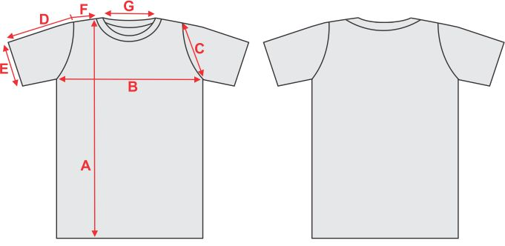



Camisetas Manga Longa

O corpo e mangas da camiseta confeccionado em malha mista PV composição (67% poliéster-33%viscose) 30 fios, gramatura de 160g/m2, anti pilling, na cor branca, Gola V e punho em ribana na cor branca , composição (67%-33% viscose) armação 2x1. Deverá conter fixada internamente na peça uma etiqueta em LNT do fabricante com CNPJ, instruções de lavagem, tamanho, composição do tecido e ano de fabricação.

Personalização da peça:
A camiseta deverá conter em processo de Silkscreen:
Na frente lado esquerdo na altura do peito, logo “ a arte” de cada escola com cores medindo 70x70mm, (redondo). Na Manga direita estampar Logo do município com cores medindo 80x55mm.
As peças deverão ser embaladas separadamente em sacos plásticos transparentes, a peça deve estar limpa e integra, isenta de qualquer defeito que comprometa a sua apresentação.

Confecção da Peça: Costurada internamente com máquina overloque fio 100% poliéster. A barra do corpo e das mangas deve ser rebatida com largura de 20 mm e costurada em máquina Galoneira Bitola estreita de 4 mm, duas agulhas. A gola Retilínea aplicada em máquina overloque. Deverá conter fixada internamente na peça uma etiqueta em LNT do fabricante com CNPJ, instruções de lavagem, tamanho, composição do tecido e ano de fabricação.

LOGOTIPIA:

FRENTE: CONFORME ESCOLA SOLICITADA

MANGA: EM TODAS AS CAMISETAS MANGA CURTA E
LONGA

Para correta confecção segue abaixo a tabela de medidas a serem seguidas em centímetros com tolerância de 1,0 cm+/-.

ITEM | DESCRIÇÃO | 1 | 2 | 4 | 6 | 8 | 10 | 12 | 14 | 16 | PP | P | M | G | GG
A | COMPRIMENTO DO CORPO | 36 | 40 | 43 | 47 | 50 | 53 | 58 | 61 | 65 | 67 | 69 | 71 | 74 | 78
B | LARGURA DO CORPO | 30 | 32 | 34 | 36 | 38 | 41 | 43 | 45 | 48 | 54 | 56 | 58 | 60 | 65
C | CAVA DA MANGA | 12 | 13 | 15 | 15 | 16 | 17 | 19 | 20 | 20 | 23 | 24 | 24 | 25 | 28
D | COMP. DA MANGA | 36 | 38 | 40 | 42 | 44 | 46 | 48 | 50 | 50 | 52 | 60 | 62 | 64 | 66
E | ABERTURA DA MANGA | 6 | 6 | 6 | 7 | 7 | 7 | 7 | 8 | 8 | 8 | 8 | 8 | 8 | 8
F | COMP. DO OMBRO | 7 | 7 | 7 | 8 | 8 | 10 | 10 | 11 | 12 | 15 | 16 | 16 | 17 | 18
G | ABERTURA GOLA | 9 | 9 | 10 | 11 | 11 | 12 | 12 | 14 | 14 | 16 | 17 | 17 | 17 | 18

IMAGEM ILUSTRATIVA



Bermudas Masculinas
Shorts confeccionados em malha (helanca), composição 92% poliéster e 8% Elastano com 320g/m², na cor azul marinho escuro, (PANTONE 19-3920TPX) .
Confecção da Peça: Costurada internamente com máquina Interloque, fio texturizado 100% poliéster. Barra de 20 mm feita em máquina Galoneira de duas agulhas, Bitola estreita de 4mm , com linha 120 resistente, 100% poliéster. Na cintura, elástico de 40 mm aplicado em aparelho Zeromax, e pespontado em máquina Elastiqueira quatro agulhas bitola 7 mm entreelas, com linha 120resistente, 100% poliéster. Aplicar dois frisos tipo “ADIDAS” na cor Laranja, ( PANTONE 17-1349 TPX) em tecido100% Poliéster, gramatura de 115 g/m2, aplicado em máquina Elastiqueira de doze agulhas, Bitola de 07mm, com linha 120 resistente, 100%poliéster. Deverá conter fixada internamente na peça uma etiqueta em LNT do fabricante com CNPJ, instruções de lavagem, tamanho, composição do tecido e ano de fabricação.
Personalização da peça:
Na perda direita de quem veste, deverá ser estampado em silk screen, “logo do municipio medindo 65 x 65 mm, confeccionado em tinta resistente a rachaduras, conforme logotipia.
As peças deverão ser embaladas separadamente em sacos plásticos transparentes, a peça deve estar limpa e integra, isenta de qualquer defeito que comprometa a sua apresentação.

LOGOTIPIA:
Para correta confecção segue abaixo a tabela de medidas a serem seguidas em centímetros com tolerância de 1,0 cm +/-.

ITEM | DESCRIÇÃO | 2 | 4 | 6 | 8 | 10 | 12 | 14 | 16 | P | M | G | GG | XG
A | CINTURA ESTICADA | 29 | 33 | 36 | 39 | 41 | 43 | 45 | 48 | 56 | 61 | 64 | 65 | 67
B | COMP C/CÓS | 34 | 36 | 37 | 40 | 42 | 44 | 46 | 48 | 57 | 61 | 65 | 67 | 69
C | ENTRE PERNAS | 14 | 15 | 16 | 17 | 19 | 20 | 22 | 22 | 30 | 32 | 33 | 33 | 34
D | COXA | 20 | 22 | 23 | 26 | 27 | 27 | 30 | 31 | 32 | 33 | 35 | 37 | 38
E | GANCHO DA FRENTE C/ CÓS | 20 | 21 | 22 | 24 | 24 | 26 | 27 | 28 | 29 | 31 | 33 | 34 | 34
F | GANCHO DAS COSTAS C/ CÓS | 25 | 25 | 26 | 28 | 30 | 31 | 32 | 33 | 34 | 36 | 39 | 40 | 44
G | QUADRIL | 31,5 | 32 | 34 | 36 | 38 | 41,5 | 43 | 45 | 46,5 | 54 | 56 | 62 | 63
H | ABERTURA NA PERNA | 18 | 20 | 21 | 24 | 25 | 25 | 26 | 26 | 26 | 26 | 26 | 27 | 29

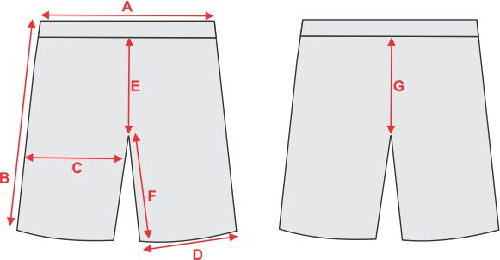

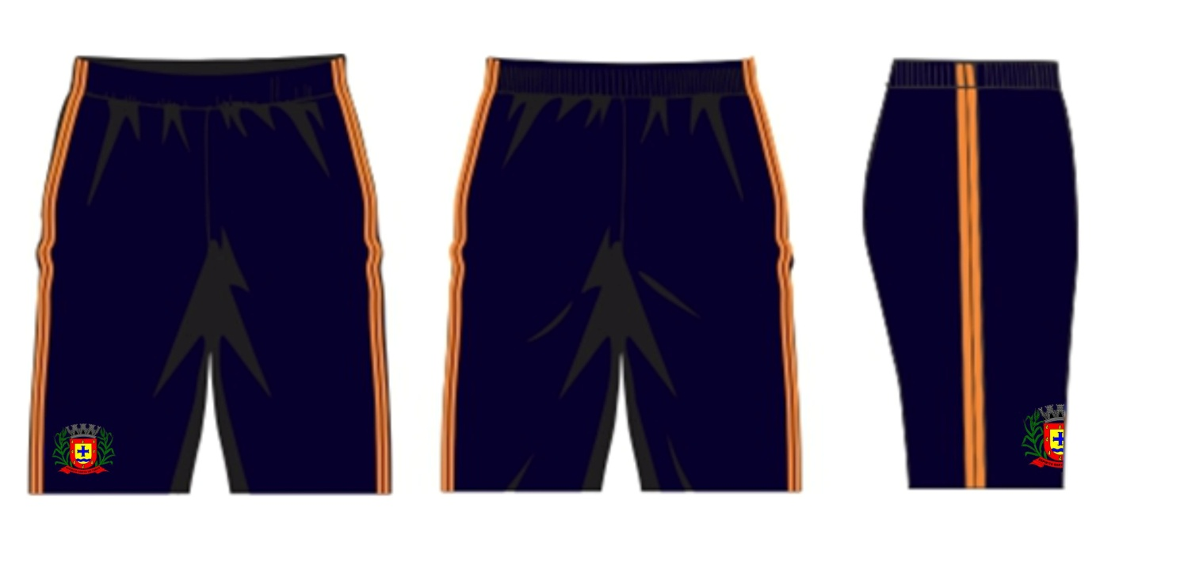

Short Ciclista Feminino

Shorts confeccionados em malha, composição 92% poliéster e 8% Elastano com 320g/m², na cor azul marinho escuro, (PANTONE 19-3920TPX).
Confecção da Peça:
Costurado internamente com máquina Overloque, fio texturizado 100% poliéster. Barra de 20 mm feita em máquina Galoneira de três agulhas, Bitola estreita de 4mm, com linha 120 resistente, 100% poliéster. Na cintura, Cós com mesmo material, unido por máquina overloque. Aplicar dois frisos tipo “ADIDAS” na cor laranja ( PANTONE 17-1349 TPX), em malha 100% Poliéster, gramatura de 105 g/m2, aplicado em máquina Elastiqueira de doze agulhas, Bitola de 07mm, com linha 120 resistente, 100%poliéster.
Personalização da peça:
Na perda direita de quem veste, deverá ser estampado em silk screen, “logo do município medindo 65 x 65 mm, confeccionado em tinta resistente a rachaduras, conforme logotipia.
As peças deverão ser embaladas separadamente em sacos plásticos transparentes, a peça deve estar limpa e integra, isenta de qualquer defeito que comprometa a sua apresentação.

LOGOTIPIA:

Para correta confecção segue abaixo a tabela de medidas a serem seguidas em centímetros com tolerância de 1,0 cm +/-.
 | BERMUDA TECIDO
TAMANHO | 1 | 2 | 4 | 6 | 8 | 10 | 12 | 14 | 16 | P | M | G | GG | XG
A – CINTURA ESTICADA | 29 | 30 | 31 | 33 | 36 | 37 | 39 | 41 | 43 | 45 | 47 | 52 | 56 | 59
B - COMPRIMENTO COM CÓS | 32 | 34 | 36 | 38 | 40 | 43 | 46 | 49 | 52 | 58 | 63 | 66 | 67 | 69
C - COXA | 20 | 21 | 22 | 23 | 26 | 27 | 28 | 29 | 30 | 34 | 35 | 36 | 38 | 40
D – ABERTURA DA PERNA | 18 | 19 | 20 | 21 | 23 | 24 | 25 | 25 | 26 | 28 | 29 | 30 | 32 | 33
E – GANCHO FRENTE COM CÓS | 21 | 21 | 22 | 23 | 25 | 25 | 27 | 28 | 29 | 30 | 32 | 33 | 34 | 34
F – ENTRE PERNAS | 14 | 15 | 16 | 17 | 18 | 19 | 20 | 21 | 24 | 32 | 34 | 34 | 35 | 35
G – GANCHO TRÁS COM CÓS | 25 | 26 | 2 | 27 | 29 | 31 | 32 | 33 | 34 | 35 | 37 | 41 | 42 | 45
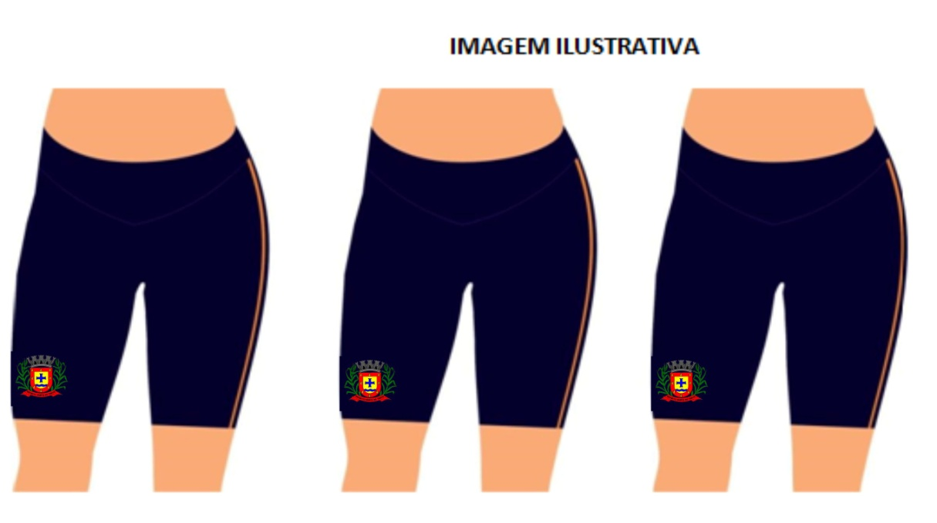

Calça Masculina
Calça confeccionada em Malha moletom composição 100% algodão com gramatura de 150g/m² (+-3%) azul marinho escuro (PANTONE 19-3920TPX) .Punhos em ribana 2X1 100% algodão na mesma cor.
Confecção da Peça: Costurada internamente com máquina overloque , fio texturizado 100% poliéster. Barra de 20 mm feita em máquina Galoneira de duas agulhas, Bitola estreita de 4mm, com linha 120 resistente, 100% poliéster. Na cintura, elástico de 40 mm aplicado em aparelho Zeromax, com linha 120resistente, 100% poliéster. Aplicar dois frisos tipo “ADIDAS” na cor laranja, ( PANTONE 17-1349 TPX) em tecido100% Poliéster, gramatura de 115 g/m2, aplicado em máquina Elastiqueira de doze agulhas, Bitola de 07mm, com linha 120 resistente, 100%poliéster. Deverá conter fixada internamente na peça uma etiqueta em LNT do fabricante com CNPJ, instruções de lavagem, tamanho, composição do tecido e ano de fabricação.
Personalização da peça:
Na perda direita de quem veste, deverá ser estampado em silk screen, “logo do município, medindo 65 x 65 mm, confeccionado em tinta resistente a rachaduras, conforme logotipia .
As peças deverão ser embaladas separadamente em sacos plásticos transparentes, a peça deve estar limpa e integra, isenta de qualquer defeito que comprometa a sua apresentação.

LOGOTIPIA:

Para correta confecção segue abaixo a tabela de medidas a serem seguidas em centímetros com tolerância de 1,0 cm +/-.
ITEM | DESCRIÇÃO | 1 | 2 | 4 | 6 | 8 | 10 | 12 | 14 | 16 | P | M | G | GG | XG
A | CINTURA ESTICADA | 30 | 32 | 35 | 37 | 39 | 41 | 43 | 46 | 48 | 50 | 53 | 55 | 56 | 60
B | COMP C/CÓS | 56 | 65 | 67 | 73 | 76 | 82 | 86 | 92 | 97 | 99 | 103 | 106 | 110 | 113
C | ENTRE PERNAS | 39 | 44 | 46 | 50 | 54 | 58 | 64 | 66 | 72 | 73 | 81 | 82 | 83 | 84
D | COXA | 22 | 23 | 25 | 26 | 27 | 29 | 30 | 31 | 32 | 32 | 33 | 35 | 36 | 38
E | GANCHO DA FRENTE | 20 | 21 | 23 | 24 | 25 | 25 | 27 | 28 | 28 | 29 | 31 | 32 | 36 | 39
F | GANCHO DAS COSTAS | 23 | 24 | 27 | 27,5 | 28 | 28,5 | 29,5 | 30 | 31 | 31,5 | 32 | 33 | 34 | 35
G | QUADRIL | 32 | 33 | 35,5 | 37 | 39 | 40 | 43 | 46 | 49 | 52 | 53 | 54 | 55 | 59
H | ABERTURA NA PERNA | 15 | 15,5 | 16,5 | 16,5 | 17 | 17 | 18,5 | 18,5 | 19 | 23 | 24,5 | 25 | 26 | 28

IMAGEM ILUSTRATIVA

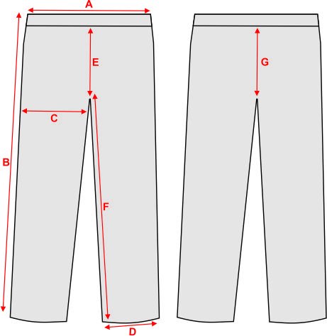

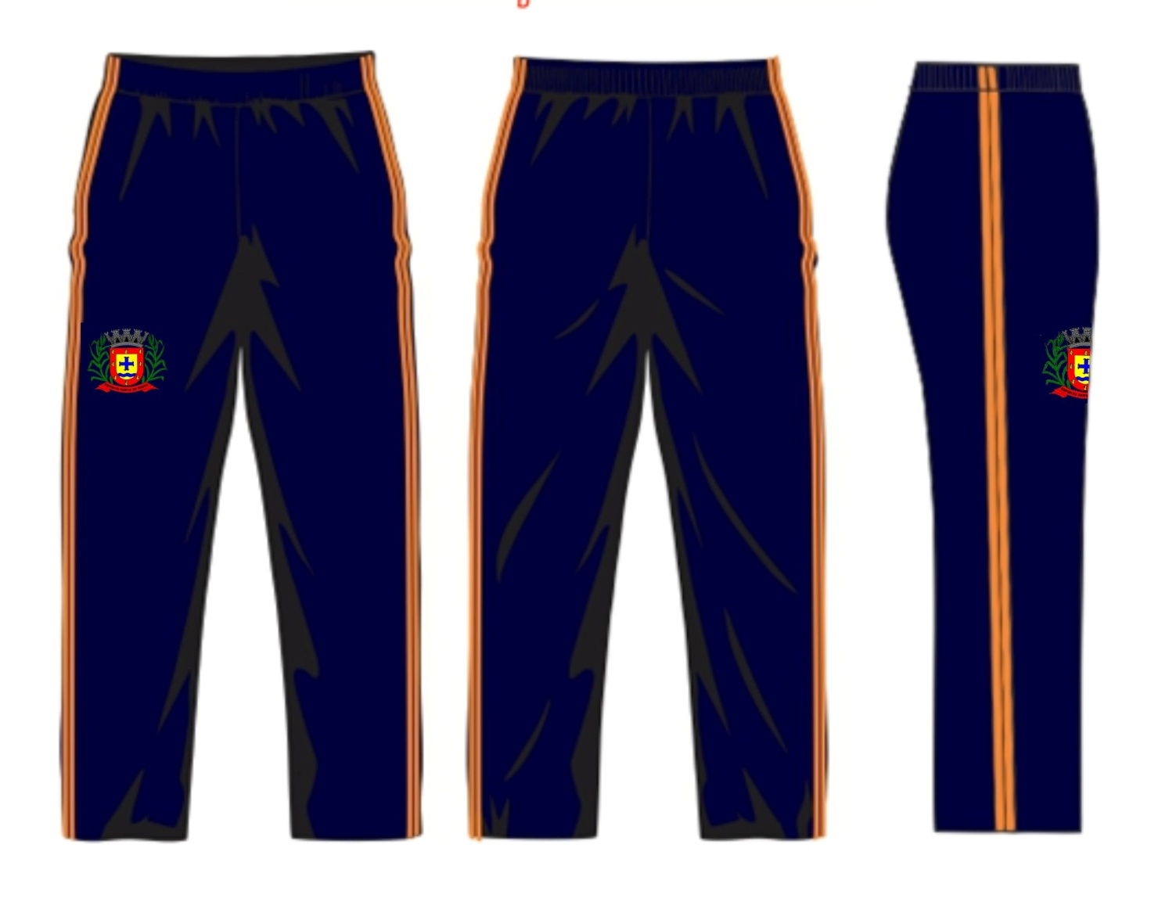

Calça Legging Feminina

Calça confeccionada em malha, composição 92% poliéster e 8% Elastano com 320g/m², na cor azul marino ( Pantone 193920 TPX).
Confecção da Peça: Costurado internamente com máquina Overloque, fio texturizado 100% poliéster. Barra de 20 mm feita em máquina Galoneira de três agulhas, Bitola estreita de 4mm, com linha 120 resistente, 100% poliéster. Na cintura, Cós com mesmo material, unido por máquina overloque. Aplicar dois frisos tipo “ADIDAS” na cor laranja, (PANTONE 17-1349 TPX) em malha 100% Poliéster, gramatura de 105 g/m2, aplicado em máquina Elastiqueira de doze agulhas, Bitola de 07mm, com linha 120 resistente, 100%poliéster.
Deverá conter fixada internamente na peça uma etiqueta em LNT do fabricante com CNPJ, instruções de lavagem, tamanho, composição do tecido e ano de fabricação.

Personalização da peça:
Na perda direita de quem veste, deverá ser estampado em silk screen, “logo do municipio, medindo 85 x 85 mm, confeccionado em tinta resistente a rachaduras, conforme logotipia”.
As peças deverão ser embaladas separadamente em sacos plásticos transparentes, a peça deve estar limpa e integra, isenta de qualquer defeito que comprometa a sua apresentação.
LOGOTIPIA:
Para correta confecção segue abaixo a tabela de medidas a serem seguidas em centímetros com tolerância de 1,0 cm +/-.
CA | LÇA LEGGING FEMININO SUPLEX
TAMANHO | 1 | 2 | 4 | 6 | 8 | 10 | 12 | 14 | 16 | P | M | G | GG | XG | XGG
A - Cintura | 0 | 18 | 19 | 20 | 23 | 24 | 26 | 27 | 30 | 32 | 33 | 36 | 39 | 41 | 43
B - Comprimento c/ Cós | 0 | 45 | 49 | 53 | 57 | 62 | 66 | 71 | 74 | 94 | 96 | 98 | 100 | 102 | 104
C - Coxa | 0 | 12 | 13 | 14 | 15 | 16 | 17 | 20 | 20 | 23 | 23 | 24 | 27 | 29 | 32
D - Abertura Perna | 0 | 15 | 17 | 18 | 19 | 20 | 21 | 22 | 22 | 23 | 23 | 24 | 25 | 27 | 29
E - Gancho Frente s/ Cós | 0 | 7 | 8 | 9 | 12 | 12 | 15 | 18 | 18 | 19 | 22 | 22 | 22 | 24 | 26
F - Entre Pernas | 0 | 30 | 32 | 35 | 38 | 41 | 44 | 48 | 52 | 71 | 73 | 75 | 77 | 79 | 81
G - Gancho Tras s/ Cós | 0 | 10 | 11 | 12 | 14 | 15 | 19 | 22 | 22 | 27 | 28 | 29 | 30 | 32 | 34
H - Cós | 0 | 6 | 6 | 6 | 6 | 6 | 6 | 6 | 6 | 7 | 7 | 7 | 7 | 7 | 7

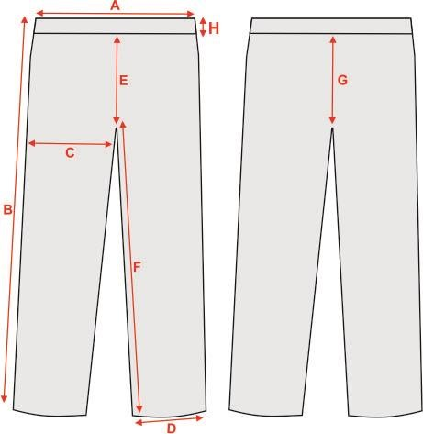

IMAGEM ILUSTRATIVA

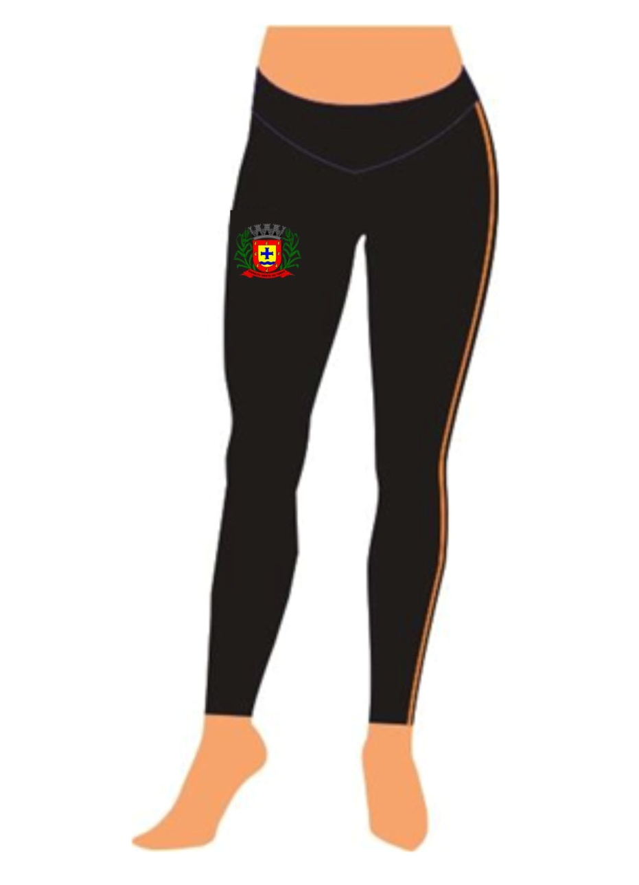

Calça Bebê

Calça confeccionada em Malha Moletom composição 100% de algodão, com gramatura de 150g/m² ,na cor azul marinho escuro. Punhos em ribana 2x1 100% algodão, da mesma cor.

Confecção da Peça: Costurado internamente com máquina Overloque, fio texturizado 100% poliéster. Barra de 20 mm feita em máquina Galoneira de duas agulhas, Bitola estreita de 4mm, com linha 120 resistente, 100% poliéster. Na cintura, elástico de 40 mm aplicado em aparelho Zeromax, com linha 120 resistente, 100%poliéster. Deverá conter fixada internamente na peça uma etiqueta em LNT do fabricante com CNPJ, instruções de lavagem, tamanho, composição do tecido e ano de fabricação.
Personalização da peça: Na perda direita de quem veste, deverá ser estampado em silk screen, “logo do municipio, medindo 85 x 85 mm, confeccionado em tinta resistente a rachaduras, conforme logotipia.
As peças deverão ser embaladas separadamente em sacos plásticos transparentes, a peça deve estar limpa e integra, isenta de qualquer defeito que comprometa a sua apresentação.
LOGOTIPIA:

Para correta confecção segue abaixo a tabela de medidas a serem seguidas em centímetros com tolerância de 1,0 cm +/-.
 | CALÇA BEBÊ
 | TAMANHO | G | GG | 1 | 2
A – CINTURA ESTICADA |  | 27 | 29 | 31 | 33
B - COMPRIMENTO COM CÓS |  | 46 | 48 | 50 | 52
C - COXA |  | 18 | 19 | 20 | 21
D – ABERTURA DA PERNA |  | 8 | 7 | 10 | 11
E – GANCHO FRENTE COM CÓS |  | 21 | 22 | 24 | 26
F – ENTRE PERNAS |  | 30 | 31 | 32 | 33
G – GANCHO TRÁS COM CÓS |  | 23 | 24 | 26 | 28

IMAGEM ILUSTRATIVA :
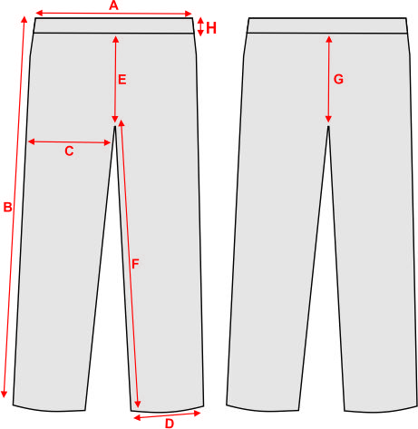

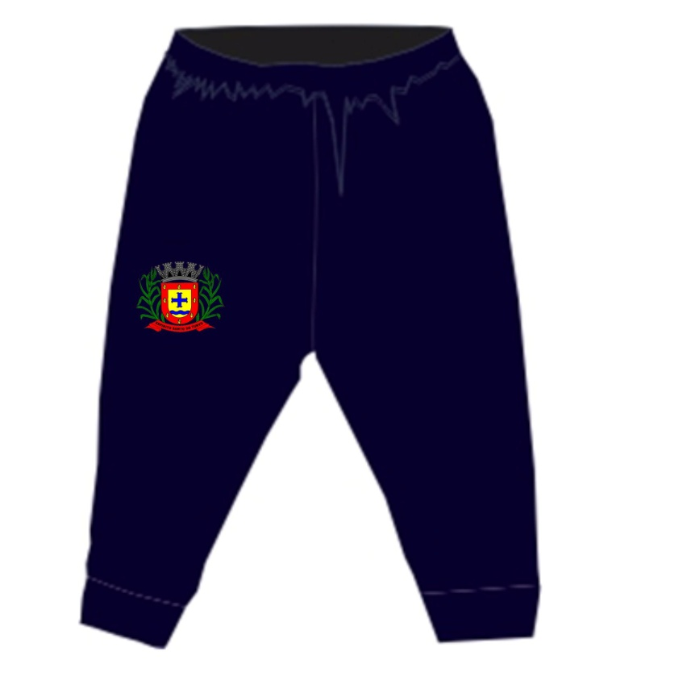

Jaquetas
Jaqueta confeccionada em Malha Moletom P.A composição 50% poliéster E 50% de algodão, com gramatura de 300g/m² ,na cor azul marinho escuro. Punhos em ribana 2x1 50% poliéster e 50% algodão
Confecção da Peça:
A Jaqueta deverá ser costurada internamente com máquina Overloque, fio texturizado 100% poliéster, com Bolso frontal tipo ‘’Canguru’’, sobreposto, costurado em máquina Reta de 01 agulha e Galoneira 02 agulhas, Bitola estreita de 04 mm. Zíper em Nylon na cor Marinho, rebatido em máquina Reta com distância de 10 mm. Os punhos das mangas, barra do corpo e a gola, deverão ser aplicados em máquina overloque com elastico. A linha usada deverá ser a 120 resistente, 100% poliéster. Capuz com forração interna em malha PV composição (63% poliéster - 37% viscose), 30 Fios, gramatura de 160 g/ m2, anti-pilling, na cor Laranja e cordão de regulagem. Aplicar dois frisos tipo “ADIDAS” na cor laranja (PANTONE 17-1349),em malha 100% Poliéster, gramatura de 105 g/m2, aplicado em máquina Elastiqueira de doze agulhas, Bitola de 07mm, com linha 120 resistente, 100%poliéster, da gola até os punhos.
Deverá conter fixada internamente no degolo Traseiro da peça uma etiqueta em LNT do fabricante com CNPJ, instruções de lavagem, tamanho, composição do tecido e ano de fabricação.
Personalização da peça:
O peito , lado esquerdo de quem veste, deverá ser aplicado, “logo do municipio, em silk screen 05 cores, medindo 65 x 65 mm, nas cores do logo da administração, conforme logotipia”.
As peças deverão ser embaladas separadamente em sacos plásticos transparentes, a peça deve estar limpa e integra, isenta de qualquer defeito que comprometa a sua apresentação.

LOGOTIPIA:

Para correta confecção segue abaixo a tabela de medidas a serem seguidas em centímetros com tolerância de 1,0 cm +/-.
ITEM | DESCRIÇÃO | 1 | 2 | 4 | 6 | 8 | 10 | 12 | 14 | 16 | P | M | G | GG | XG | XGG
A | COMPRIMENTO | 48,5 | 51,5 | 52 | 55,5 | 56,5 | 61,5 | 63,5 | 64,5 | 66,5 | 72,5 | 76 | 78 | 79 | 81 | 82
B | LARGURA | 37 | 38 | 41 | 43 | 46 | 47 | 49 | 51 | 53 | 54 | 58 | 64 | 65 | 68 | 70
C | COMP. MANGA S/ PUNHO | 42 | 45 | 47 | 49 | 51 | 55 | 58,5 | 59,5 | 63 | 69 | 70 | 71,5 | 72,5 | 73 | 74
D | CAVA | 20 | 21 | 23 | 24 | 25 | 26 | 27 | 28 | 28,5 | 32 | 33,5 | 34 | 34,5 | 36,5 | 41,5
E | ABERTURA DAS MANGAS | 11 | 11,,5 | 12 | 12,5 | 13 | 13,5 | 14 | 14,5 | 15 | 15,5 | 16 | 16,5 | 17 | 18 | 18,5

IMAGEM ILUSTRATIVA
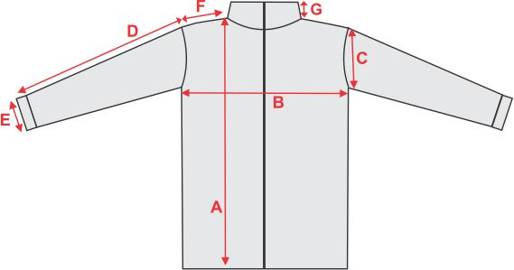

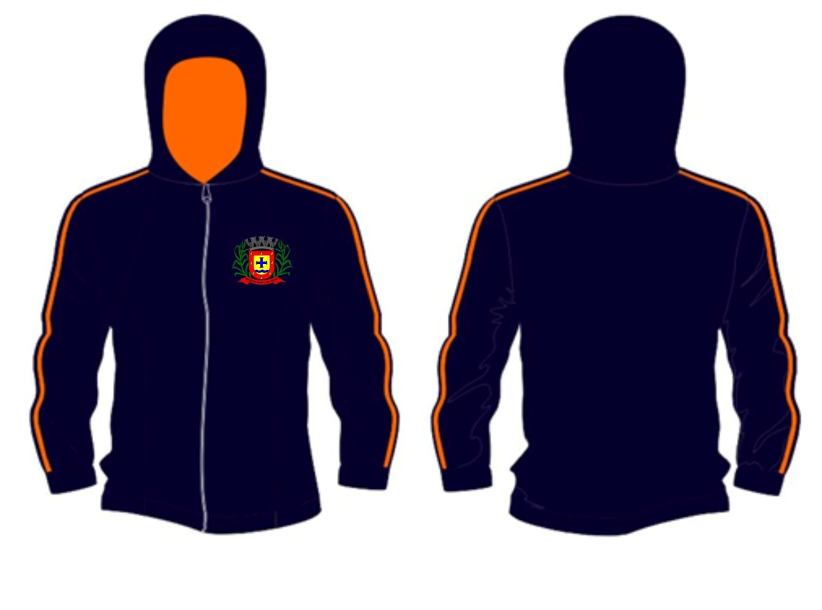

1. Das Amostras:

1.1. As empresa VENCEDORA deverá apresentar 02 (duas) amostras de cada item, nos tamanhos 04 e P, no prazo máximo de 05 (cinco) dias úteis. Não prorrogáveis.
1.2. As amostras deverão ser identificadas com etiqueta contendo: razão social da licitante e número do lote. E ainda, deverão ser devidamente identificadas com o número do processo administrativo e número do pregão.
1.3. As amostras deverão ser das mesmas marcas apresentadas na Proposta Comercial;
1.4. As amostras serão avaliadas por Comissão formada pela Secretaria Municipal de Educação.
1.5. Será de responsabilidade da Comissão verificar o atendimento às especificações técnicas contidas no presente Edital, através de critérios objetivos e constantes nas especificações;

1.6. CRITÉRIOS DE DESCLASSIFICAÇÃO:

- Deixar de apresentar uma ou mais amostras exigidas;
- Apresentar uma ou mais amostras sem a etiqueta do fabricante / fornecedor não constando identificação do fabricante, CNPJ, composição do tecido, numeração da peça e respectivas instruções de lavagem e deverá estar limpa e integra, isenta de qualquer defeito que comprometa a sua apresentação;
- Apresentar uma ou mais amostras cuja gramatura, composição, construção, densidade, título do fio, cores dos tecidos ou aviamentos sejam divergentes das especificações técnicas, considerando as tolerâncias para cada requisito;
- Apresentar uma ou mais amostras com medidas divergentes das especificadas nas tabelas ou descrição, considerando as tolerâncias para cada medida;
- Apresentar uma ou mais amostras que apresentem defeitos de fabricação na peça ou nos tecidos, assim considerados rasgos, manchas, costuras tortas, duplicadas, sobrepostas, assimétricas ou com falhas, falta de simetria das partes que compõem as peças, fios repuxados ou retorcidos, tonalidade do tecido ou construção do tecido visivelmente diferente do tecido especificado ou quaisquer outros defeitos ou não conformidades aparentes nos uniformes ou em seus insumos;
- Ausência de um ou mais itens ou processos de fabricação descritos nas especificações técnicas;
- Apresentar uma ou mais amostras que não tenham sido fabricadas de acordo com as especificações técnicas.

Caso o contratante julgue necessário, será solicitado à empresa vencedora, laudos realizados em laboratório credenciado pelo INMETRO que comprovem as características exigidas no memorial descritivo deste edital. Se os resultados das análises e/ou dos testes, ou laudos não estiverem de acordo com as especificações do presente edital e seus anexos, a licitante estará automaticamente desclassificada. Caso a licitante não apresente os laudos solicitados, será penalizada conforme o Art. 7° da lei 10.520/02, por retardar a execução do certame.
A aprovação ou reprovação da amostra deverá ser justificada no relatório de análise da Comissão; Em caso de reprovação da amostra, não haverá nova oportunidade para substituição da mesma.
As amostras reprovadas estarão disponíveis às respectivas empresas para retirada após a homologação do certame, no prazo máximo de 10 (dez) dias, junto a Secretaria de Educação.

DADOS CADASTRAIS DA EMPRESA (PARA ENVIO DAS LICITAÇÕES PARA O AUDESP- FASE IV, ASSINATURA DO CONTRATO E PAGAMENTO).
DADOS DA EMPRESA
Razão Social da Empresa:
CNPJ: Inscrição Estadual:
Endereço Completo:
E-mail:
Telefone:

DADOS BANCÁRIOS PARA DEPÓSITO:
Banco:
Agência:
Conta:

DADOS DO REPRESENTANTE LEGAL DA EMPRESA PARA ASSINATURA DO CONTRATO:
Nome:
Cargo:
RG n. º: CPF n. º:
Data de Nascimento:
Endereço residencial completo:
E-mail institucional:
E-mail pessoal:
Telefone(s):

DADOS DE TODOS OS SÓCIOS DA EMPRESA:
Nome:
RG n. º: CPF n. º:
E-mail institucional:
E-mail pessoal:

DADOS DO ADMINISTRADOR DA EMPRESA:
Nome:
RG n. º: CPF n. º:
E-mail institucional:
E-mail pessoal:

DADOS PARA ENVIO DE EMPENHOS/PEDIDOS:
Nome do responsável:
Telefone:
E-mail:

ANEXO II

CONTRATO PARA AQUISIÇÃO DE UNIFORMES ESCOLARES
Por este instrumento público de contrato administrativo, de um lado a PREFEITURA MUNICIPAL DE ESPÍRITO SANTO DO TURVO, Pessoa Jurídica de Direito Público Interno, inscrita no CNPJ/MF sob n.º 57.264.509/0001-69, com sede na Rua Lino dos Santos, s/n.º, nesta cidade de Espírito Santo do Turvo, neste ato representada por seu prefeito Afonso Nascimento Neto, doravante denominada simplesmente CONTRATANTE e, de outro lado, a empresa ............................................., inscrita no CNPJ/MF sob n.º ...................................., e Inscrição Estadual n.º ...................................., com sede à .................................., na cidade de ........................................., neste ato representada pelo Sr. .............................., ........................, portador da cédula de identidade n.º ..............................., e do C.P.F. n.º ............................., doravante denominada simplesmente CONTRATADO, têm entre si justo e acordado o que segue, em conformidade com as qualificações e habilitações exigidas pela Lei Federal n.º 8.666/93, com as alterações produzidas pela Lei Federal n.º 10.520/02, 8.883/94 e 9648/98, Decreto nº 3.555/2000 e o Processo de Licitação, modalidade Pregão SRP n.º 02/2020

CLÁUSULA PRIMEIRA
1.1. O presente CONTRATO tem por objeto a Aquisição de Uniformes Escolares para alunos da Rede Municipal de Ensino ano letivo de 2020 através da Sec. Mun. de Educação de Espírito Santo do Turvo, conforme descrição no Anexo I e nas quantidades:
1.2. O CONTRATADO se obriga a entregar os produtos que deverão ser de primeira qualidade na Secretaria Municipal de Educação, no horário compreendido entre as 08h30min 16h na Rua Francisco José Martins, nº 4-10, Centro em Espírito Santo do Turvo, em até 30 (trinta) dias corridos após a solicitação feita pela administração desta Prefeitura.
1.3. No caso de rejeição, por entrega dos produtos em desacordo com as especificações a CONTRATADA deverá repor o(s) produtos(s) devolvido(s), no prazo de 48 (quarenta e oito) horas.
1.4. A substituição do produto ou a sua complementação não eximem a CONTRATADA da aplicação de penalidade por descumprimento da obrigação, previstas na cláusula quarta.
CLÁUSULA SEGUNDA
2.1. O presente Contrato terá validade pelo período de 12 (doze) meses a partir de sua assinatura improrrogável.
2.2. A DETENTORA DO CONTRATO deverá aceitar e/ou retirar o termo contratual, no prazo de 05 (cinco) dias úteis a partir da data de recebimento do pedido de compra da unidade interessada.
2.3. O prazo para assinatura e retirada do termo contratual poderá ser prorrogado por igual período, desde que devidamente justificado o motivo e aceita pela administração.
2.4. Os preços são os constantes no contrato no valor de R$ ............................. (...................................) Pelo objeto ora ajustado, a CONTRATANTE pagará ao CONTRATADO pela execução total do contrato;
2.5. O pagamento será efetuado em até 30 (trinta) dias, após a entrega dos produtos, mediante a apresentação dos respectivos documentos fiscais que deverá estar assinado pelo responsável, comprovando a efetiva entrega dos produtos. A Contratada não poderá se eximir da entrega dos produtos Solicitados pela Contratante, negar ou desistir da entrega sob o fundamento de atraso no pagamento inferior 90 (noventa) dias dos pagamentos devidos pela Administração, nos termos da Lei nº 8.666/1993.

CLÁUSULA TERCEIRA
3.1. A CONTRATADA se responsabiliza pela boa qualidade, validade, e integralidade dos produtos a serem entregues, se comprometendo de imediato restituir ou substituir aqueles fora da especificação e qualidade exigidas.
3.2. A CONTRATADA fica única, exclusiva e totalmente responsável pelo recolhimento nos prazos legais de todos os encargos sociais, previdenciários, trabalhistas, fundiários, fiscais e outros decorrentes da presente contratação e sua execução, em quaisquer esferas: privada, federal, estadual e municipal;
3.3. A CONTRATADA se obriga a manter durante toda a execução do contrato, em compatibilidade com as obrigações por ele assumidas, todas as condições de habilitação e qualificação exigidas na licitação, pela Lei 8.666/93 e pela Constituição Federal;
3.4. A CONTRATANTE, por si ou por seus prepostos, se obriga a cumprir todas as cláusulas e condições previstas neste contrato, fornecendo todas as informações necessárias à entrega das mercadorias ora adquiridas;
3.5. A CONTRATADA se obriga a entregar os produtos, em conformidade com o especificado na cláusula primeira deste Contrato, bem como atender às requisições e determinações da CONTRATANTE;
3.6. A CONTRATADA fica obrigada a observar todas as cláusulas e condições do Edital e da proposta ofertada, nos termos do artigo 55 inciso XI da Lei Federal nº. 8666/93.
3.7. Caso haja imprevisto, ou fato superveniente que altere significativamente a correspondência entre os encargos da CONTRATADA e a remuneração por parte da Administração, que impossibilite a entrega do objeto, e esse desequilíbrio não for dado causa pela CONTRATADA, poderá, ocorrer o realinhamento dos preços, desde que justificado e comprovado o aumento através de notas e/ou documentos fiscais.

CLÁUSULA QUARTA
4.1. O presente Contrato poderá ser rescindido na forma e nos casos previstos na Lei Federal n.º 8.666/93, com as alterações da Lei Federal n.º 8.883/94 e 9648/98, e o não cumprimento da cláusula 3.1 do presente Contrato, bem como fica assegurado à CONTRATANTE, alterá-lo ou rescindi-lo unilateralmente, nos casos previstos nas referidas Leis.
4.2. A rescisão do contrato, de acordo com o artigo 79 da Lei Federal nº 8.666/93, poderá ser:
- determinada por ato unilateral e escrito da Administração, nos casos enumerados nos incisos I a XII e XVII do artigo 78;
- amigável, por acordo entre as partes, reduzida a termo no processo da licitação, desde que haja conveniência para a Administração;
- judicial, nos termos da legislação;
4.3. A parte que descumprir quaisquer das cláusulas contratuais, dando causa à rescisão do Contrato, fica obrigada a pagar à outra parte, uma multa no valor correspondente a 10% (dez por cento) do valor atualizado da presente Contrato;
4.4. Em caso de atraso na entrega dos produtos, sem justo motivo aceito pela CONTRATANTE, a CONTRATADA, além das penalidades previstas neste Contrato e na Lei Federal n.º 8.666/93, pagará uma multa correspondente ao valor de 1 % (um por cento) do valor do contrato por dia de atraso, além da indenização e reparação por perdas e danos;
4.5. A inexecução total ou parcial do contrato enseja na sua rescisão, com as consequências contratuais e previstas em lei, e em especial nos incisos do artigo 78 da lei nº 8.666/93.
4.6. A CONTRATADA que ensejar o retardamento da execução do certame, não mantiver a proposta, falhar ou fraudar na execução deste Pregão, comportar-se de modo inidôneo, fizer declaração falsa ou cometer fraude fiscal, poderá sofrer, conforme o caso, as seguintes sanções, sem prejuízo da reparação dos danos causados à Prefeitura de Espírito Santo do Turvo pelo infrator:
a) advertência;
b) multa;
c) suspensão temporária do direito de licitar, de contratar com a Administração por período não superior a 05 (cinco) anos, ou enquanto perdurarem os motivos determinantes da punição ou, ainda, até que seja promovida a reabilitação perante a autoridade que aplicou a penalidade;
d) declaração de inidoneidade para licitar e contratar com a Administração Pública enquanto perdurarem os motivos determinantes da punição ou até que seja promovida a reabilitação perante a própria autoridade que aplicou a penalidade.
4.7. As sanções são independentes e a aplicação de uma não exclui a das outras.
4.8. O prazo para pagamento de multas será de cinco (cinco) dias úteis a contar da intimação da infratora, sob pena de inscrição do respectivo valor como dívida ativa, sujeitando-se a devedora ao competente processo judicial de execução.
4.9. No caso de multa aplicada em virtude de descumprimento contratual, além do disposto acima, também será possível, a critério da Contratante, o desconto das respectivas importâncias do valor eventualmente devido à Contratada.

CLÁUSULA QUINTA
5.1. Não poderá a CONTRATATANTE impor os acréscimos e supressões ao presente Contrato.
5.2. A CONTRATADA deverá comunicar imediatamente à CONTRATANTE, qualquer fato anormal que porventura venha a ocorrer durante o fornecimento das mercadorias, principalmente os fatos que dependam de orientação técnica da CONTRATANTE ou de seus prepostos;
5.3. A presente Contratação é regida especialmente pela Lei Federal n.º 8.666/93 e suas alterações, Lei n.º 10.520/02, Decretos nº 7892/13 e demais disposições legais pertinentes à espécie como por exemplo o Código Civil Brasileiro, não gerando qualquer vínculo empregatício entre as partes, não cabendo à CONTRATADA pleitear por quaisquer vantagens e/ou direitos oriundos da legislação trabalhista, previdenciária, social e/ou fundiária;
5.4. A recusa injustificada para assinatura do Contrato, gerará multa de 10% (dez por cento) do valor contratual, e será considerada como tal, a partir do 11º (décimo primeiro) dia após a convocação da CONTRATADA para assinatura do presente instrumento.
5.5. As despesas para execução do presente, correrão por conta de dotações próprias do orçamento vigente, se necessário, créditos especiais e/ou repasses de recursos:
02.00.00 – PODER EXECUTIVO
02.04.00- Secretaria Municipal de Educação
02.04.01- Ensino Fundamental
12.361.0005.051 – Mochilas e Uniformes Escolares
158-05-3.3.90.32.00 – Material de Distribuição Gratuita

CLÁUSULA SEXTA
6.1. As partes elegem o foro da Comarca de Santa Cruz do Rio Pardo, Estado de São Paulo, para dirimir quaisquer dúvidas e/ou ações decorrentes da presente contratação, que não forem resolvidas por via administrativa.
E, por assim estarem justos e contratados, firmam o presente Contrato Administrativo em 03 (três) vias de igual teor e forma, após lido e achado conforme em todos os seus termos, na presença de duas testemunhas, para que produza seus jurídicos e legais efeitos.
Prefeitura Municipal de Espírito Santo do Turvo, de de 2020.
__________________________ ________________________________
CONTRATANTE: P.M.E.S. Turvo/SP CONTRATADA:

Testemunhas:
1)_________________________ 2)______________________________
Nome: Nome:
RG: RG:

ANEXO III

DECLARAÇÃO – CONCORDÂNCIA COM OS TERMOS DO EDITAL

DECLARAÇÃO

A empresa ____________________________________ inscrita no CNPJ/MF sob n. ___________________________, por intermédio de seu representante legal o(a) Sr.(a) ____________________________________, portador(a) da Carteira de Identidade RG n. _________________________ e do CPF n. ________________________________, DECLARA que examinou criteriosamente o Edital e seus documentos, e, anuindo, julgou-o suficiente para a elaboração das propostas técnica e financeira voltadas ao atendimento do objeto licitado em todos os seus detalhamentos.
_______________________________________
(data)

_____________________________________
(representante legal)

ANEXO IV
MODELO DE DECLARAÇÃO DE CUMPRIMENTO
AO INCISO XXXIII DO ART. 7º DA CONSTITUIÇÃO FEDERAL.

DECLARAÇÃO

A empresa ____________________________________, com sede à _____________________________, ____, na cidade de ___________, Estado de ________. inscrita no Cadastro Nacional de Pessoa Jurídica do Ministério da Fazenda - CNPJ n. _________________________, por intermédio de seu representante legal o(a) Sr(a) _________________________________, portador(a) da Carteira de Identidade RG n. ______________________ - SSP-____ e do CPF n. _____________________________ DECLARA, para fins do disposto no inciso V do art. 27 da Lei n. 8.666, de 21 de junho de 1993, acrescido pela Lei n. 9.854, de 27 de outubro de 1999, que não emprega menor de dezoito anos em trabalho noturno, perigoso ou insalubre e não emprega menor de dezesseis anos.
Ressalva: emprega menor, a partir de quatorze anos, na condição de aprendiz ( ) .

_________________________________________
(data)
_________________________________________
(representante legal)

ANEXO V

DECLARAÇÃO DE MICROEMPRESA – ME,
OU EMPRESA DE PEQUENO PORTE – EPP

A empresa..............................., inscrita no CNPJ nº .............................., por intermédio de seu representante legal o (a) Sr (a) .................................. portador (a) da Carteira de Identidade nº........................... e do CPF nº ................................. DECLARA, sob as penas da Lei, que cumpre os requisitos legais para a qualificação como MICROEMPRESA-ME, ou EMPRESA DE PEQUENO PORTE-EPP, estando apta a usufruir do tratamento favorecido estabelecido nos artigos 42 a 49 da LEI COMPLEMENTAR Nº 123, de 14/12/2006 e Nº 147/2014.

Por ser expressão da verdade, assino a presente.

_____________________________, ___de __________________de 2020.

Carimbo e assinatura do
Representante legal da empresa

ANEXO VI

DECLARAÇÃO DE INEXISTÊNCIA DE FATO IMPEDITIVO

A empresa..............................., inscrita no CNPJ nº .............................., por intermédio de seu representante legal o (a) Sr (a) .................................. portador (a) da Carteira de Identidade nº ........................... e do CPF nº ................................. DECLARA, sob as penas da Lei, que inexiste qualquer fato impeditivo a nossa participação na licitação Pregão SRP “Tipo Menor Preço Global nº 02/2020. da Prefeitura Municipal de Espirito Santo do Turvo, que não fomos declarada inidônea e não estamos impedida de contratar com o Poder Público, nem suspensa de contratar com a Administração Pública, nos comprometendo a comunicar ocorrência de fatos supervenientes
.
Por ser expressão da verdade, assino a presente.

_____________________________, ___de __________________de 2020.

Carimbo e assinatura do
Representante legal da empresa

ANEXO VII – MODELO DE PROCURAÇÃO

PROCURAÇÃO "EXTRA JUDICIA"
OUTORGANTE: ..................................................., (pessoa jurídica de direito privado, inscrita no CNPJ sob o nº ..............................) ou (pessoa física, inscrita no CPF sob o nº ..............................), com sede na Rua ............................................................, nº ............., bairro ...................................., na cidade de
............................., Estado de ..........................................., (neste ato representado) pelo(a) (sócio/diretor/procurador), Sr.(a) ..........................................................., ........................ (nacionalidade), .............................. (estado civil), ............................ (profissão), portador(a) do RG nº ............................ e do CPF nº ............................., residente e domiciliado na Rua ..........................................................., nº .........., na cidade de ..............................., Estado de ..................................., ----------

OUTORGADO: Sr. (a) ....................................., ........................... (nacionalidade), ........................... (estado civil), ...................... (profissão), portador(a) do RG nº ...................... e do CPF nº ................................, residente e domiciliado na Rua ................................., nº ......., bairro ............................, na cidade de ............................., Estado de ..........................; ----------

PODERES: ao(s) qual(ais) confere amplos poderes para representá-lo(a) no procedimento licitatório, especificamente na licitação modalidade PREGÃO SRP – TIPO MENOR PREÇO nº 02/2020, da Prefeitura de Espírito Santo do Turvo, podendo para tanto prestar esclarecimentos, formular ofertas e demais negociações, assinar atas e declarações, visar documentos, receber notificações, interpor recurso, manifestar-se quanto à desistência deste e praticar todos os demais atos inerentes ao referido certame.

.............................., ........ de ......................... de 2020.
........................................
Outorgante

ANEXO VIII - DECLARAÇÃO DE CONCORDÂNCIA COM O PRAZO DAS ENTREGAS DOS PRODUTOS

A empresa..............................., inscrita no CNPJ nº .............................., por intermédio de seu representante legal o (a) Sr (a) .................................. portador (a) da Carteira de Identidade nº ........................... e do CPF nº ................................. DECLARA, que concorda com o prazo de entrega estipulado no Contrato item:
O CONTRATADO se obriga a entregar os produtos que deverão ser de primeira qualidade na Secretaria Municipal de Educação, no horário compreendido entre as 08h30min 16h na Rua Francisco José Martins, nº 4-10, Centro em Espírito Santo do Turvo, em até 30 (trinta) dias corridos após a solicitação feita pela administração desta Prefeitura.
Por ser expressão da verdade, assino a presente.

_____________________________, ___de __________________de 2020.

Carimbo e assinatura do
Representante legal da empresa

ANEXO IX (SERÁ ASSINADO JUNTO COM O CONTRATO)
TERMO DE CIÊNCIA E DE NOTIFICAÇÃO

CONTRATANTE:
CONTRATADO:
CONTRATO N° (DE ORIGEM):
OBJETO:
ADVOGADO (S)/ N° OAB: (*)

Pelo presente TERMO, nós, abaixo identificados:
1. Estamos CIENTES de que:
a) o ajuste acima referido estará sujeito a análise e julgamento pelo Tribunal de Contas do Estado de São Paulo, cujo trâmite processual ocorrerá pelo sistema eletrônico;
b) poderemos ter acesso ao processo, tendo vista e extraindo cópias das manifestações de interesse, Despachos e Decisões, mediante regular cadastramento no Sistema de Processo Eletrônico, conforme dados abaixo indicados, em consonância com o estabelecido na Resolução n° 01/2011 do TCESP;
c) além de disponíveis no processo eletrônico, todos os Despachos e Decisões que vierem a ser tomados, relativamente ao aludido processo, serão publicados no Diário Oficial do Estado, Caderno do Poder Legislativo, parte do Tribunal de Contas do Estado de São Paulo, em conformidade com o artigo 90 da Lei Complementar n° 709, de 14 de janeiro de 1993, iniciando-se, a partir de então, a contagem dos prazos processuais, conforme regras do Código de Processo Civil;
d) Qualquer alteração de endereço - residencial ou eletrônico - ou telefones de contato deverá ser comunicada pelo interessado, peticionando no processo.
2. Damo-nos por NOTIFICADOS para:
a) O acompanhamento dos atos do processo até seu julgamento final e consequente publicação;
b) Se for o caso e de nosso interesse, nos prazos e nas formas legais e regimentais, exercer o direito de defesa, interpor recursos e o que mais couber.

Espírito Santo do Turvo, de de 2020.

GESTOR DO ÓRGÃO/ENTIDADE:
Nome:
Cargo:
CPF: RG:
Data de Nascimento:
Endereço residencial completo:
E-mail institucional
E-mail pessoal:
Telefone(s):

Assinatura:

Responsáveis que assinaram o ajuste:
Pelo CONTRATANTE:
Nome:
Cargo:
CPF: RG:
Data de Nascimento: / /
Endereço residencial completo:
E-mail institucional
E-mail pessoal:
Telefone(s):

Assinatura:

Pela CONTRATADA:
Nome:
Cargo:
CPF: RG:
Data de Nascimento:
Endereço residencial completo:
E-mail institucional
E-mail pessoal:
Telefone(s):

Assinatura:

